# EGOERA

|  |  |
| --- | --- |
| **ZIRKULAZIOA HIZTEGIA**  **2016** | **ZIRKULAZIOA HIZTEGIA**  **2018** |
| 408  **nibelagailu** *(4)* Lursailak berdintzeko eta nibelean jartzeko makina, soberako lurrak kenduz eta zuloak betez lan egiten duena. **es** niveladora **fr** niveleuse  **en** land grader | 421  **nibelagailu** *(4)* Lursailak berdintzeko eta nibelean jartzeko makina, soberako lurrak kenduz eta zuloak betez lan egiten duena. **es** niveladora **fr** niveleuse  **en** land grader |
| 400  **motonibelagailu** *(4)* Autopropultsatutako nibelagailua. **es** motoniveladora **fr** motoniveleuse  **en** motor grader | 413  **motonibelagailu** *(4)* Autopropultsatutako nibelagailua. **es** motoniveladora **fr** motoniveleuse  **en** motor grader |

# PROPOSAMENA

421

**nibelagailu**  *(4)*

Era guztietako profilak taxutzeko eta erauzi edo pilatu den materiala zabaltzeko erabiltzen den ibilgailua.

## **es** niveladora

**fr** niveleuse

**en** grader

413

**motonibelagailu** *(4)*

## Autopropultsatutako nibelagailua.

## **es** motoniveladora

**fr** autoniveleuse;motoniveleuse; niveleuse automotrice

**en** motorgrader; self-propelled grader

# AZTERKETA

**REGLAMENTO GENERAL DE VEHÍCULOS**

**Real Decreto 2822/1998, de 23 de diciembre, por el que se aprueba el Reglamento General de Vehículos**

73 **Niveladora**

Vehículo que se utiliza para configurar toda clase de perfiles y extender el material arrancado o depositado. Si es autopropulsado, es motoniveladora.

# EUSKALTERM

### Eraikuntza eta hirigintza

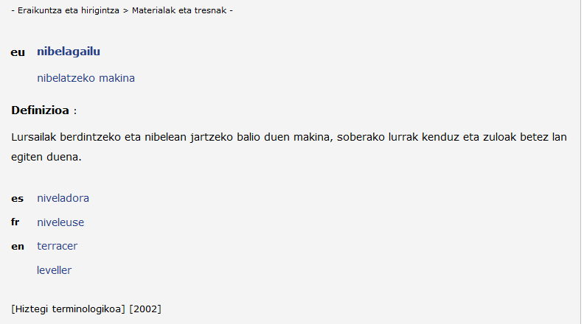

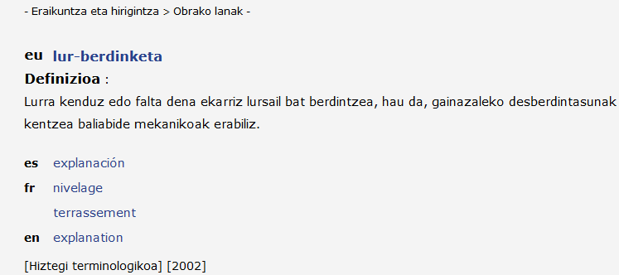

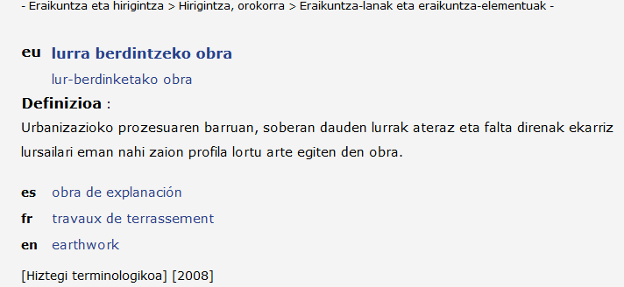

### Teknologia mekanikoa

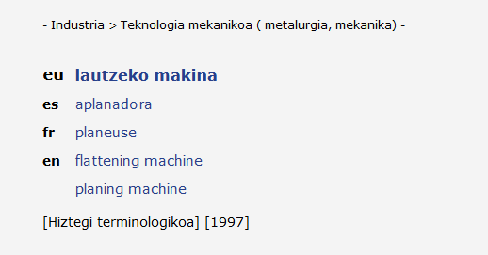

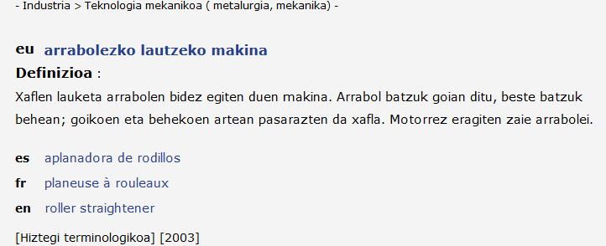

# 0-BESTELAKO HIZTEGIAK

### EUSKALTZAINDIAREN HIZTEGIA

**nibel** iz. Galga. *Judu eta framazon gaizto batzuek nahi dute pasatu beren nibela gizon guztien gainean*.

**nibelatu**, nibela/nibelatu, nibelatzen *du* ad. Galgatu, maila berean jarri. Ik. **sestran**.

**sestra** iz. Lerro edo plano horizontal baten garaiera-maila. Ik. **kota3**. *Sestra berean autobideak ez du gurutzatzen inolako bidezidor, bide, trenbide edo tranbia-biderik*.

**sestra kurba, sestra-kurba** Mapa batean garaiera-aldaketa markatzen duen lerroa. *Mapa-erabiltzaileei garaierari buruzko informazioa emateko biderik zehatzena sestra-kurbak dira. Sestra-kurba batek kota handiagoko hurrengoa hartzen du barnean*.

**sestran** adb. Garaiera edo maila berean. *Burbuila-nibela erabiltzen genuen gainazal bat sestran zegoen edo ez jakiteko*

**berdindu**, berdin/berdindu, berdintzen **1** *da*/*du* ad. Berdin bihurtu, maila berean jarri, zerbait beste zerbaiten berdina izan. *Hemen berdintzen dira aberats-pobreak. Atzoko markak berdintzera. Esan daiteke urrezko meatzeekin berdintzen direla Gipuzkoako harrobiak. Zure edertasunak ez du zure ahizparena berdintzen. Sei jokotan berdinduak. Muinoak elkarren kidera berdinduko ditu. Kartagoko hiria desegin eta lurrarekin berdindu zuen*.

**2** *da*/*du* ad. Lautu. *Irauli eta berdindu behar duela lur guztia. Aldapak berdindu. Zuloa berdindu: zuloa bete. Hutsune hori berdintzeko, Euskaltzaleak bazkuna eraberritu dugu. Koskak eta laztasunak berdintzeko*.

**3** *da*/*du* ad. Ase. *Guk gosea berdintzeko daukagu, ez dugu oraingoz asearen beldurrik. Hartara doa hegaztia, egarria berdintzera. Ez da edertasunik haren eder-gosea berdinduko duenik. Urdaila berdindu. Oraintxe ongi berdindua gelditu naiz*. || Neurriz kanpo edan. *Ederki berdinduta zagok*.

**4** *du* ad. Erkatu, alderatu. *Zerekin berdinduko dugu Zeruko jaurgoa?*

**HIZTEGI BATU OINARRIDUNA**

**AZTERGAIA: nibelatu**

**Formari buruzko datuak**

**Lantaldearen irizpideak**

Antzekoa da gaztelaniaz eta frantsesez, eta baliokidearekin batera onartzekoa

mailegu onartzekoen gutxienekoa betetzen du, eta onartzekoa iruditzen zaio lantaldeari, euskarazko kidekorik egon daitekeen arren.

### ZEHAZKI HIZTEGIA

**traílla 1** *f* *(cuerda)* txakur hede.

**2***(para allanar terrenos)* berdingailu.

**ELHUYAR HIZTEGIA**

**nivelar**

* 1  *v.tr.* [**berdindu**](https://hiztegiak.elhuyar.eus/es_eu/nivel), [**lautu**](https://hiztegiak.elhuyar.eus/es_eu/nivel), [**nibelatu**](https://hiztegiak.elhuyar.eus/es_eu/nivel)

*antes de construir hay que nivelar el terreno*: eraiki aurretik lurra berdindu egin behar da

* 2  *v.tr.* [**galgatu**](https://hiztegiak.elhuyar.eus/es_eu/nivel), sestran jarri, maila berean jarri, [**nibelatu**](https://hiztegiak.elhuyar.eus/es_eu/nivel)

*nivelar dos piezas*: bi pieza sestran jarri

* 3  *v.prnl./v.tr.* (fig.) [**berdindu**](https://hiztegiak.elhuyar.eus/es_eu/nivel), [**parekatu**](https://hiztegiak.elhuyar.eus/es_eu/nivel)

*gracias al nuevo convenio se han nivelado los sueldos*: hitzarmen berriari esker soldatak berdindu egin dira

**aplanadora**

* 1  *adj./s.* [**berdintzaile**](https://hiztegiak.elhuyar.eus/es/aplanadora), [**lautzaile**](https://hiztegiak.elhuyar.eus/es/aplanadora)
* 2  *s.f.* [*máquina, aparato*] [**berdingailu**](https://hiztegiak.elhuyar.eus/es/aplanadora), [**laugailu**](https://hiztegiak.elhuyar.eus/es/aplanadora)

### NOLA ERRAN HIZTEGIA

[**niveler**](http://www.nolaerran.org/?h=niveler&z=lit) verbe transitif

 + fortunes, conditions sociales, surface berdindu – nibelatu (g.er.)

*il n'existait pas alors de machine à niveler la terre comme nous en avons maintenant*

ez zen orduan oraingo lur berdintzeko mekanikarik

*niveler par le bas* (heinak) peko aldetik berdindu

### DICCIONARIO POLÍGLOTA DEL TREN

6842

**niveladora** f A: Planiermaschine f, Nivelliermaschine C: anivelladora f, E: berdintzeko makina; F: niveleuse; G: niveladora f; E: levelling machine.

Máquina de vía autopropulsada utilizada para alinear y nivelar la vía.

# 0-NIVELADORA

### MAQUINARIA Y EQUIPO DE CONSTRUCCIÓN

[**http://www.politecnicometro.edu.co/biblioteca/obrasciviles/manual-maquinaria-pesada-equipo-liviano-construccion.pdf**](http://www.politecnicometro.edu.co/biblioteca/obrasciviles/manual-maquinaria-pesada-equipo-liviano-construccion.pdf)

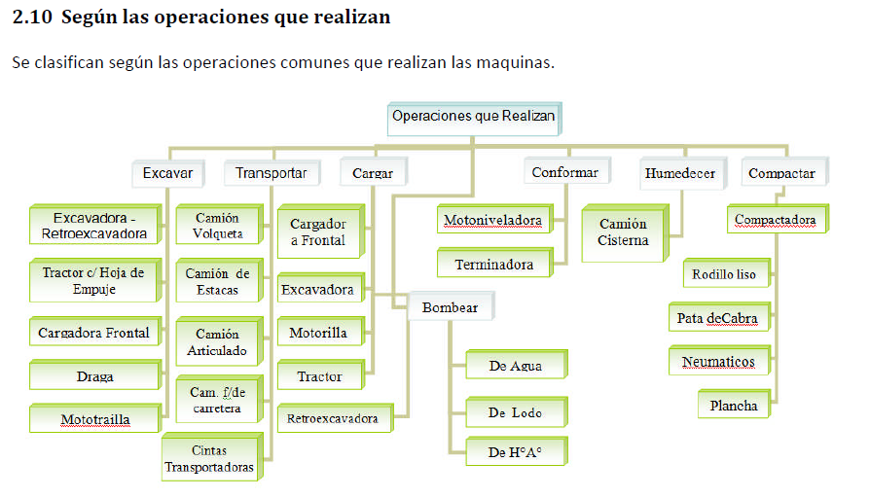

**11. Motoniveladoras**

**11.1 Definicion**

Máquina muy versátil usada para mover tierra u otro material suelto.

Su función principal es nivelar, modelar o dar la pendiente necesaria al material en que trabaja. Se considera

como una máquina de terminación superficial.

Su versatilidad esta dada por los diferentes movimientos de la hoja, como por la serie de accesorios que

puede tener.

Puede imitar todo los tipos de tractores, pero su diferencia radica en que la motoniveladora es más frágil, ya

que no es capaz de aplicar la potencia de movimiento ni la de corte del tractor.

Debido a esto es más utilizada en tareas de acabado o trabajos de precisión.

Las motoniveladoras pueden ser arrastradas o automotrices, siendo esta última la más utilizada y se

denomina motoniveladora (motograder).

**11.2 Operaciones**

• Excavar o Corte

• Cargar

• Acarreo

• Descarga o Extendido

• Retorno

• Nivelación y Excavación Pequeña.

• Peinado de Taludes.

• Construcción de Cunetas.

• Extendido del Material.

• Mezclado del Material Insitu

• Escaridicado

**11.3 Esquema**

Son equipos conformados por una cabina, un sistema de traslación por neumáticos, una hoja de empuje de

variada posición según el modelo, tope en caso empuje. Es un equipo que presenta las siguientes

características: aplicada en excavaciones (afinar corte) en terrenos blandos y semiduros, su capacidad está

dada por la capacidad de corte y arrastre, lo mejor es realizar la operación de corte de arriba hacia abajo.

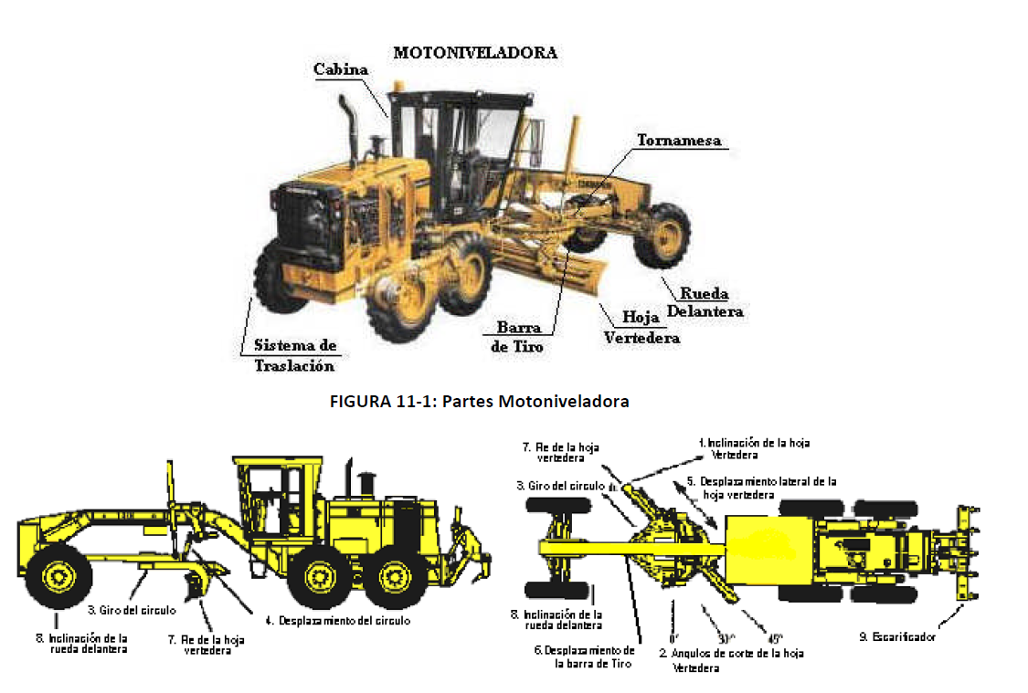

**11.4 Aplicaciones**

• Nivelar

• Esparcir el material descargado por los camiones y posterior nivelación

• Conformar

• Refino de explanadas

• Mezclar material.

• Excavación, reperfilado y conservación de las cunetas en la tierra

• Perfilado taludes

• Mantener vías de tierra ó grava

  

### DICCIONARIO DE LA CONSTRUCCIÓN

<http://www.diccionariodelaconstruccion.com/acondicionamiento-del-terreno-y-cimentaciones/motoniveladora>

**MOTONIVELADORA**

Máquina automotriz, sobre ruedas con una hoja regulable situada entre los ejes delantero y trasero, que corta, desplaza y extiende material, generalmente para la nivelación de superficies. Se emplea para remover, extender y conformar materiales, refinar bases y taludes, perfilar zanjas y cunetas, reparto de los materiales procedentes de la disgregación del firme, etc. A veces efectúa trabajos de escarificado de terrenos, por lo que lleva un escarificador en su parte posterior, consistente en tres o más dientes que oscilan ligeramente, de forma recta o curvada, de gran resistencia, que permite romper materiales de gran dureza.

**NIVELEUSE**

Machine automotrice sur roues, équipée d'une lame réglable située entre les axes avant et arrière, qui coupe, déplace et étale les matériaux, en général pour le nivellement de superficies. On l'emploie pour bouger, étaler et conformer des matériaux, pour

**ENGINE GRADER**

A self-propelled, wheeled vehicle featuring an adjustable blade located between the front and rear axles, which cuts, moves and spreads material, generally in terms of surface levelling work. It is used to move, spread and shape materials, to smooth bases and embankments, to shape ditches and trenches, to spread out material from pavement break-up, etc. It is sometimes used for land ripping, and therefore includes a ripper at the rear, which consists of at least three lightly-rotating teeth, straight or curved, and highly resistant, for use in breaking up extremely hard materials.

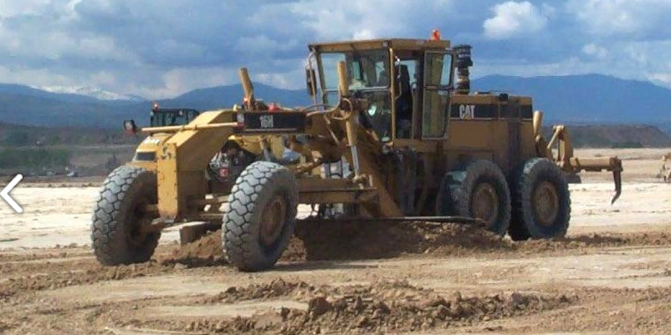

### WIKIPEDIA_motoniveladora

Una **motoniveladora** es una [máquina de construcción](https://es.wikipedia.org/wiki/M%C3%A1quina_de_construcci%C3%B3n) que cuenta con una larga [hoja](https://es.wikipedia.org/wiki/Hoja_(cuchillo)) metálica empleada para nivelar terrenos. Además posee escarificadores para terrenos duros, los cuales puede ubicar al frente, en medio del eje delantero y la cuchilla o en la parte trasera, llamándose en este caso [ripper](https://es.wikipedia.org/w/index.php?title=Ripper&action=edit&redlink=1).

Generalmente presentan tres [ejes](https://es.wikipedia.org/wiki/Eje_(mec%C3%A1nica)): la [cabina](https://es.wikipedia.org/w/index.php?title=Cabina&action=edit&redlink=1) y el [motor](https://es.wikipedia.org/wiki/Motor) se encuentran situados en la parte posterior, sobre los dos [ejes tractores](https://es.wikipedia.org/w/index.php?title=Eje_tractor&action=edit&redlink=1), y el tercer eje se localiza en la parte frontal de la máquina, estando localizada la hoja niveladora entre el eje frontal, y los dos ejes traseros. En ciertos países como [Finlandia](https://es.wikipedia.org/wiki/Finlandia), la mayoría de las motoniveladoras están equipadas con una segunda cuchilla, localizada frente al eje delantero.

La principal finalidad de la motoniveladora es [nivelar](https://es.wikipedia.org/w/index.php?title=Nivelar&action=edit&redlink=1) [terrenos](https://es.wikipedia.org/wiki/Terreno), y refinar [taludes](https://es.wikipedia.org/wiki/Talud_(ingenier%C3%ADa)). Una de las características que dan gran versatilidad a esta máquina es que es capaz de realizar el refino de taludes con distintas inclinaciones. El trabajo de la motoniveladora suele complementar al realizado previamente por otra [maquinaria de construcción](https://es.wikipedia.org/wiki/Maquinaria_de_construcci%C3%B3n), como [excavadoras](https://es.wikipedia.org/wiki/Excavadora) o [bulldozers](https://es.wikipedia.org/wiki/Bulldozer).

### WIKIPEDIA_apisonadora

Una **apisonadora**, **aplanadora** o **compactadora** es una [máquina](https://es.wikipedia.org/wiki/M%C3%A1quina) pesada que consta de un [tractor](https://es.wikipedia.org/wiki/Tractor) y de un [cilindro](https://es.wikipedia.org/wiki/Cilindro) de gran peso que va delante y funciona a modo de rueda delantera.

**Usos**

Las aplanadoras se utilizan en [construcción](https://es.wikipedia.org/wiki/Construcci%C3%B3n) para compactar materiales. Son imprescindibles durante la construcción de [carreteras](https://es.wikipedia.org/wiki/Carretera), tanto en la sub-base como en las [mezclas asfálticas](https://es.wikipedia.org/wiki/Mezcla_asf%C3%A1ltica), siendo utilizadas también para alisar superficies u otro tipo de tareas en obras diversas. Para la compactación de materiales cohesivos tales como [arcilla](https://es.wikipedia.org/wiki/Arcilla) se utilizan apisonadoras con elementos salientes en la superficie del cilindro, siendo usual denominarlas "pata de cabra".

**Características**

Actualmente es normal que la compactación se logre mediante un elemento [vibratorio](https://es.wikipedia.org/wiki/Vibraci%C3%B3n) situado dentro del cilindro, incrementando la capacidad de compactar o reduciendo el peso necesario. Esta disposición permite, además, la fabricación de equipos livianos y capaces de operar en áreas reducidas.

### ISO 6165:2012(en) Earth-moving machinery — Basic types — Identification and terms and definitions

### ISO 6165:2012(fr) Engins de terrassement — Principaux types — Identification et termes et définitions

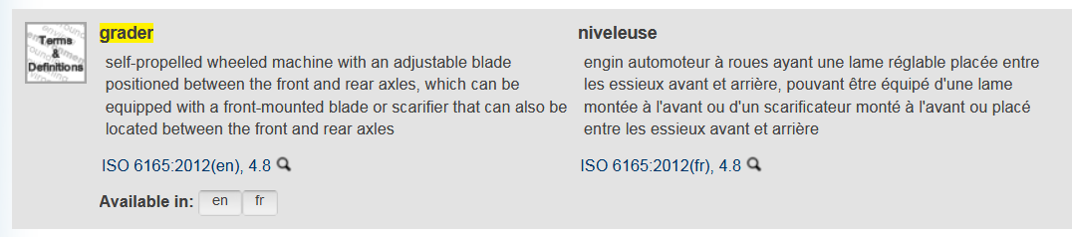

### CNTRL

**NIVELEUR, -EUSE**

<http://www.cnrtl.fr/definition/niveleuse>

b) *Au fém.,* *TRAV. PUBL.* ,,Engin tracté ou automoteur, équipé d'une lame niveleuse horizontale, utilisé surtout pour répandre et niveler les terres de déblais et planer les terrains à irriguer`` (*Agric.* 1977). *La herse est en culture courante la meilleure niveleuse* (Ballu, *Mach. agric.,*1933, p. 37).

### GRAND DICTIONNAIRE TERMINOLOGIQUE

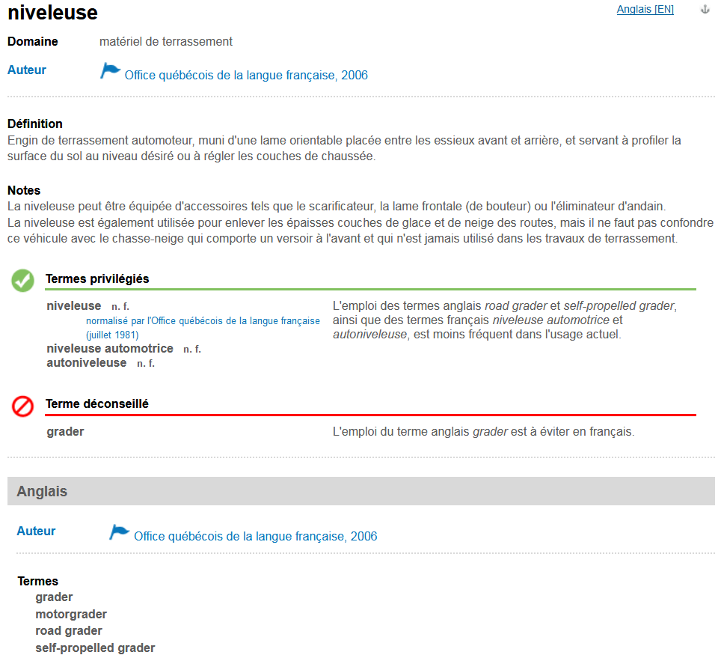

### TERMIUM

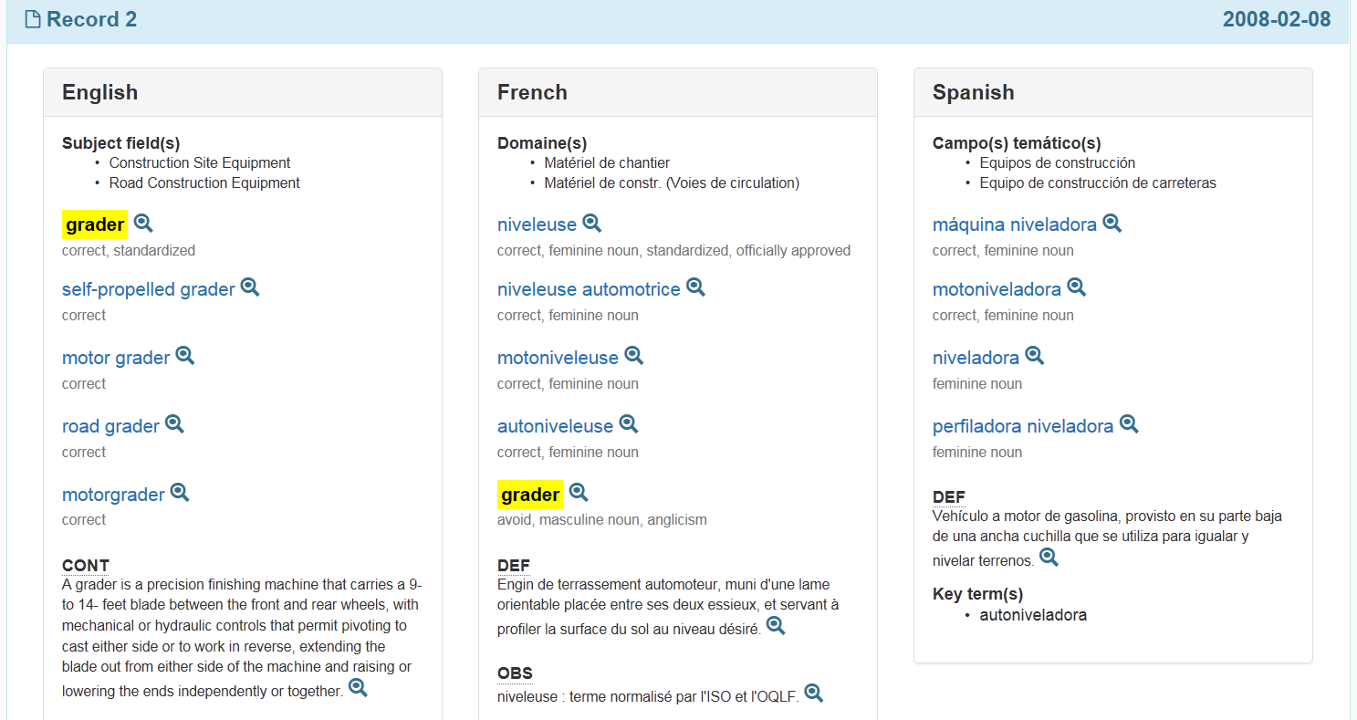

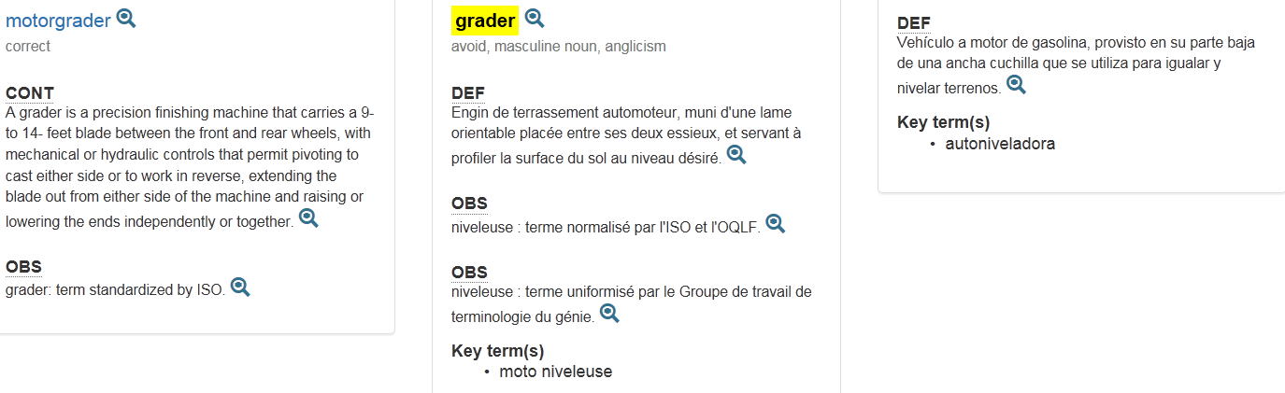

# 2-ESCARIFICADOR

### ISO 7134:2013(en) Earth-moving machinery — Graders — Terminology and commercial specifications

### ISO 7134:2013(fr) Engins de terrassement — Niveleuses — Terminologie et spécifications commerciales

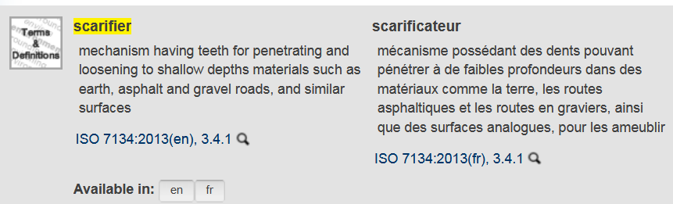

### ISO 7131:2009(en) Earth-moving machinery — Loaders — Terminology and commercial specifications

### ISO 7131:2009(fr) Engins de terrassement — Chargeuses — Terminologie et spécifications commerciales

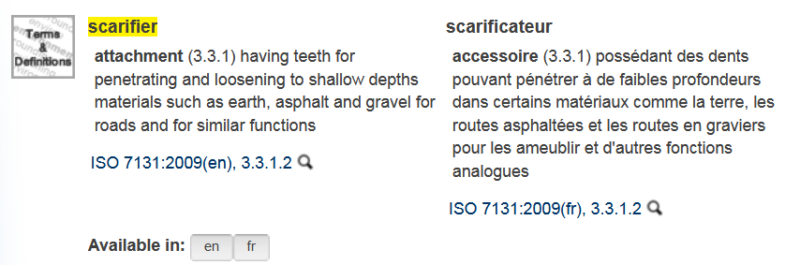

3.3.1.2

**scarifier** [attachment (3.3.1)](https://www.iso.org/obp/ui#iso:std:iso:7131:ed-3:v1:en:term:3.3.1) having teeth for penetrating and loosening to shallow depths materials such as earth, asphalt and gravel for roads and for similar functions

SEE:   Note 1 to entry: It is usually mounted on the back of the loader but can be mounted on the back of the bucket.

3.3.1.2

**scarificateur** [accessoire (3.3.1)](https://www.iso.org/obp/ui#iso:std:iso:7131:ed-3:v1:fr:term:3.3.1) possédant des dents pouvant pénétrer à de faibles profondeurs dans certains matériaux comme la terre, les routes asphaltées et les routes en graviers pour les ameublir et d'autres fonctions analogues

VOIR:

Note 1 à l’article: Le scarificateur est habituellement monté sur l'arrière de la chargeuse, mais il peut aussi être monté sur l'arrière du godet